Statisztikai közlemény

az „Erdészeti szaporítóanyagok és munkák vállalkozói kivitelezési díjai” c. 2022. évi adatfelvételről

Nyomtatás ideje: 2024 február 22.

# 1. Az adatgyűjtés jellemzői

Az adatgyűjtés célja jól definiált erdészeti tevékenységek ill. szaporítóanyagok átlagos árának becslése. A felmérés kombinált típusú, ami azt jelenti, hogy az állami szektorra nézve teljes körű, a magánszektor (beleértve a közösségi szektort is) esetében pedig mintavételezésen alapuló. A mintavételezéssel kapcsolatos módszertani tudnivalók a 1257-es számú adatgyűjtés (Nettó fakitermelés) statisztikai közleményében ill. a metaadatoknál vannak részletezve.

Az adatlapokon nettó árstatisztikákat gyűjtünk egyes erdészeti tevékenységekről ill. szaporítóanyagokról. Fontos sajátság, hogy a beküldött adatok nem feltétlenül tényadatok, hanem árjegyzéken ill. kalkuláción is alapulhatnak.

# 2. Erdészeti tevékenységek díjai

A fakitermelés munkadíjai 5.000 és 10.000 Ft/m3 közöttiek voltak, az átlagos munkadíj mintegy 7.000 Ft/m3 volt (1. ábra). A magánszektorban a munkadíj kismértékben drágábbnak mutatkozott (7.871 Ft/m3 az állami erdőgazdálkodókra számolt 7.077 Ft/m3-rel szemben). Mind a rakodóra közelítés, mind a lejtviszonyok munkadíjra gyakorolt hatása kismértékben érzékelhető. Míg rakodóra közelítés mellett az átlagos munkadíj 7.107 Ft/m3, addig anélkül 6.542 Ft/m3 volt. A 10 fok feletti lejtviszonyokra számolt átlagos munkadíj 8.173 Ft/m3, a 10 fok alattira becsült 7.639 Ft/m3 volt. A növedékfokozó gyérítés díja (7.863 Ft/m3) a tarvágásét (7.564 Ft/m3) meghaladta.

A tölgy kézi pótlásának munkadíja az állami szektorban jóval magasabb volt (2. ábra). Az átlagos csemetárak szektorok közötti eltérése jellemzően lényegesen nem volt különböző.

Egyéb erdészeti tevékenységekhez kapcsolódó átlagos munkadíjak, ill. azok eltérései változatosan alakultak (3. ábra).

# 3. A szaporítóanyag árak és az erdészeti munkadíjak változása

A szaporítóanyag árak ill. a munkadíjak a legtöbb esetben nőttek a tavalyi évhez képest (4. ábra, 5. ábra, 6. ábra). A fakitermelés díja átlagosan 36 %-kal, a csemeték ára átlagosan 33 %-kal, az egyéb szaporítóanyagok (mag, dugvány) ára átlagosan 28 %-kal, egyéb erdészeti tevékenységek munkadíja pedig átlagosan 23 %-kal lett magasabb.

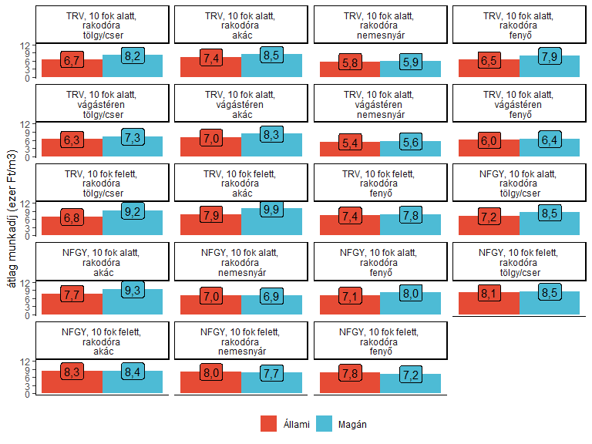

1. ábra Fakitermelés díjak az állami és a magánszektorban. A rakodóra közelítés esetében a felkészítés vágástéren, út melletti.

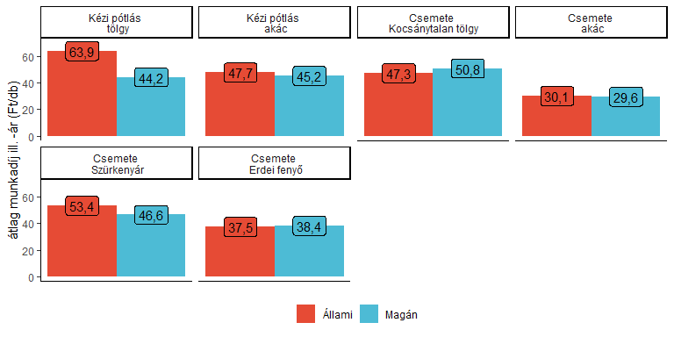

2. ábra Pótlás díjak (anyag nélkül) ill. csemete árak az állami és a magánszektorban. A csemeték ára csemetekerti átvétellel értendő: Kocsánytalan tölgy 20 cm, Akác 40 cm, Szürkenyár 40 cm, Erdei fenyő 20 cm.

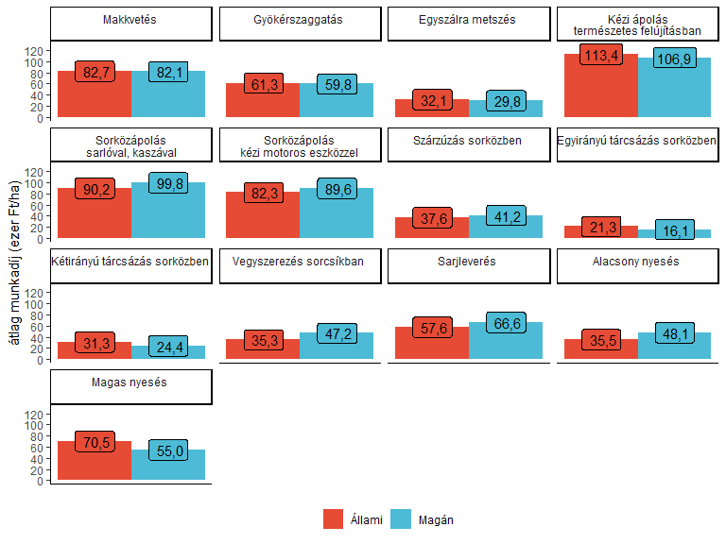

3. ábra Különféle erdészeti tevékenységek munkadíjai. Az egyszálra metszés ill. a sarjleverés akácra vonatkozik. A szárzúzás tuskózott terepen 2,8 m-es sortávig értendő. Az egy- ill. kétirányú tárcsázás tághálózatú ültetvényekre becsült. A vegyszerezés díja 2,5 m-es sortávra kalkulált. Az alacsony (3 m alatti) ill magas (3 m feletti) nyesés nemes nyárra vonatkozik.



4. ábra Országos szintre becsült fakitermelés díjak változása az elmúlt három évben.

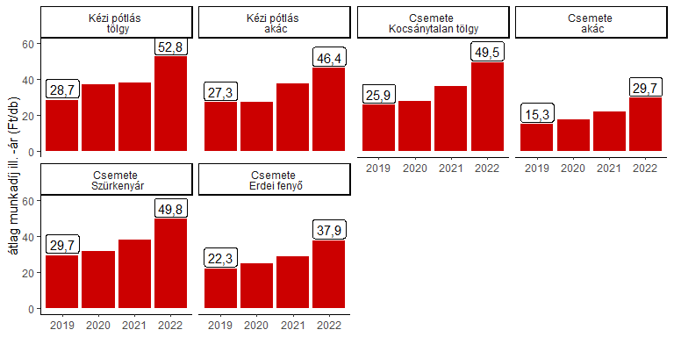

5. ábra Országos szintre becsült pótlás munkadíjak ill. csemeteárak változása az elmúlt három évben. Az adatok értelmezését ld. a 2. ábránál.

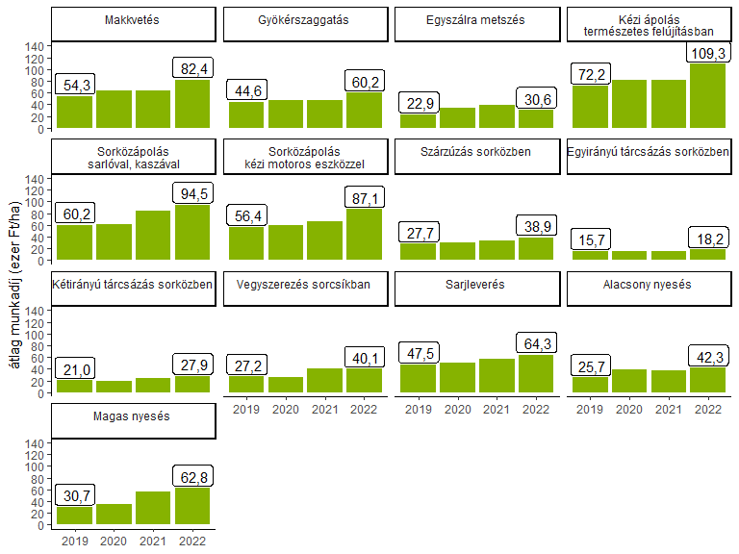

6. ábra Egyes erdészeti tevékenységek országos szintre becsült átlagos munkadíjának változása az elmúlt három évben. Az adatok értelmezését ld. a 3. ábránál.